平面镜成像与凸透镜成像



日期： 时间： 姓名：

Date: Time: Name:

初露锋芒

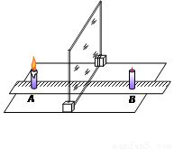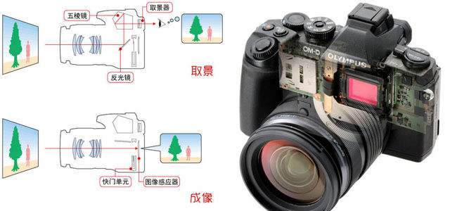

|  |  |
| --- | --- |
| **学习目标** | 1. 掌握平面镜成像的特点和原理； 2. 掌握“探究平面镜成像特点”实验； 3. 理解凸透镜成像规律； 4. 掌握探究凸透镜成像的过程。能在探究活动中，初步获得提出问题的能力，通过探究活动，体验科学探究的全过程和方法，学习从物理现象中归纳科学规律的方法； 5. 理解放大镜，照相机和投影仪的原理及其在生活中的应用。 |

 根深蒂固

**知识点一、探究平面镜成像特点**

1、实验目的：探究平面镜成像的特点

2、实验器材：白纸、玻璃板、两支等大的形状基本相同的“蜡烛”、刻度尺

3、实验步骤：

（1）将纸对折，在对折处画一条直线段，把平板玻璃（作为平面镜）竖立在对折线上；  
（2）在白纸的一方任意位置放置“蜡烛”，用笔记下“蜡烛”的位置，观察玻璃后面的像；  
（3）用手在玻璃后面摸一摸是否有“蜡烛”存在，再拿一块光屏在像的位置附近移动，观察白纸上是否有“蜡烛”的像；  
（4）拿另一支“蜡烛”放在玻璃后像的位置处，移动这支“蜡烛”，再左右移动头部，从不同位置看上去“蜡烛”和像完全重合，用笔记下“蜡烛”的位置；  
（5）改变“蜡烛”的位置，重复再做两遍；

（6）分别连接三次实验中两支“蜡烛”的位置，并比较连线与玻璃板的位置关系；

（6）测量三次实验中两支“蜡烛”（分别对应物和像）到玻璃板的距离并记录。

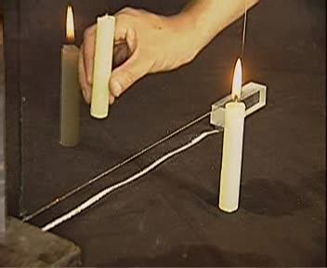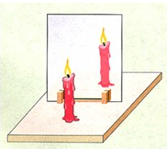

|  |  |  |
| --- | --- | --- |
| 实验次数 | 玻璃板前“蜡烛”到玻璃板的距离 | 玻璃板后“蜡烛”到玻璃板的距离 |
|  |  |  |
|  |  |  |
|  |  |  |

1. 实验结论

**知识点二、探究凸透镜成像规律**

1. 实验目的：观察凸透镜成各种像的条件
2. 实验器材：凸透镜、光具座、光源、光屏

3、实验步骤：

（1）共轴调节,把光源、凸透镜、光屏依次摆放在光具座上。点亮光源，调整光源、凸透镜、光屏的中心大致在同一高度。  
（2）把光源放在较远处，使，移动光屏，直到光屏上出现明亮、清晰的像。观察这个像是倒立的还是正立的，是放大的还是缩小。测量像距和物距。  
（3）把光源移向凸透镜，让光源到凸透镜的距离等于，移动光屏，直到光屏上出现明亮、清晰的像。观察像到凸透镜的距离、像的倒正和大小。测量像距和物距。  
（4）把光源再靠近凸透镜，让光源到凸透镜的距离在，移动光屏，直到光屏上出现明亮、清晰的像。观察像到凸透镜的距离、像的倒正和大小。测量像距和物距。  
（5）把光源继续靠近凸透镜，让光源在凸透镜的焦点上，移动光屏，看是否能够成像  
（6）把光源移动到凸透镜的焦点以内，移动光屏，在光屏上还能看到像吗?  
（7）表格：透镜焦距f=　　　 cm

|  |  |  |  |  |  |
| --- | --- | --- | --- | --- | --- |
| 物距与焦距的关系 | 物距u/cm | 像的性质 | | | 像距v/cm |
| 实虚 | 大小 | 正倒 |
|  |  |  |  |  |  |
|  |  |  |  |  |
|  |  |  |  |  |
|  |  |  |  |  |  |
|  |  |  |  |  |  |
|  |  |  |  |  |
|  |  |  |  |  |
|  |  |  |  |  |  |
|  |  |  |  |  |  |
|  |  |  |  |  |
|  |  |  |  |  |

注意：

1、测量凸透镜的焦距：利用平行光源或太阳光粗测凸透镜的焦距。（实验提供的凸透镜的焦距有5cm和10cm，我们最好选用10cm焦距的透镜，焦距太大或太小都不方便）。

2、操作过程中，应固定好光源、凸透镜，然后移动光屏，直到在光屏上得到一个清晰的像为止，读出物距与像距的大小。

3、当物距小于焦距时，无论怎样移动光屏，在光屏上也找不到物体的像。此时应去掉光屏，透过凸透镜观察成像情况。

**知识点三、凸透镜成像规律**

1、凸透镜成像的规律和应用见下表：

|  |  |  |  |  |
| --- | --- | --- | --- | --- |
| 物的位置 | 像的位置 | | 像的性质 | 应用举例 |
| *u＞2f* | *2f＞v＞f* | 物像 异侧 | 缩小、倒立、实像 | 照相机，眼睛 |
| *u=2f* | *v=2f* | 等大、倒立、实像 | 特点：实像大小转折点 |
| *2f＞u＞f* | *v＞2f* | 放大、倒立、实像 | 幻灯，电影机 |
| *u=f* | 不成像 | | | 特点：像的虚实转折点 |
| *u＜f* | 物像同侧 | | 放大、正立、虚像 | 放大镜 |

2、凸透镜的成像规律可以联想它的应用来加以记忆，典型的三个应用是：照相机、幻灯机和放大镜，它们都是利用凸透镜成像规律制成的。弄清这些仪器的原理，头脑中有使用这些仪器时的情景，就不难记住凸透镜成像的规律了。

注意：总结凸透镜成像规律，可简要归纳成“一焦分虚实，二焦分大小；成实像时，物近像远像变大；成

虚像时，物近像近，像变小。”

（1）“一焦分虚实”：物体在一倍焦距以内成虚像，一倍焦距以外成实像。  
（2）“二焦分大小”：物距小于二倍焦距，成放大的像，（焦点除外）*；*物距大于二倍焦距成缩小的。  
（3）“成实像时，物近像远像变大”：成实像时，物体靠近透镜，像远离透镜，像逐渐变大。

（4）“成虚像时，物近像近像变小”：成虚像时，物体靠近透镜，像也靠近透镜，像逐渐变小。

**知识点四、生活中的透镜**

照相机

1、照相机原理：来自物体的光经过照相机镜头后会聚在胶卷上，形成被照物体的像。胶卷上涂着一层对光敏感的物质，它在曝光后发生化学变化，物体的像就被记录在胶卷上，经过显影、定影后成为底片，再用底片洗印就可以得到相片。

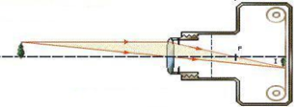

2、构造：镜头（凸透镜）、胶片、调焦环、光圈环、快门等几部分组成。

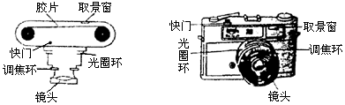

3、成像特点：

（1）照相机成缩小、倒立的实像；

（2）像距小于物距；

（3）像与物体位于凸透镜的两侧。

注意：

1、物体离照相机镜头的距离（物距）大于底片离照相机的距离（像距）。

2、物体离照相机镜头越远，物体在胶卷上所成的像越小，像的位置（底片或胶片到镜头的距离）越近。

幻灯机和投影仪

1、成像原理及示意图：镜头相当于凸透镜，成倒立、放大、实像。

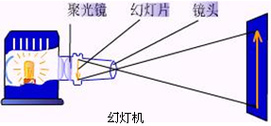 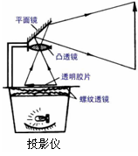

2、构造：凹面镜、光源、螺纹透镜、凸透镜、平面镜。

要点诠释：

1、幻灯机和投影仪的调节：

（1）透明胶片到镜头的距离（物距）小于镜头到屏幕的距离（像距）；  
（2）透明胶片离镜头越近时，屏幕上所成的像越大，像到镜头的距离越大。所以要想让屏幕上的像大一些，向下调凸透镜，减小凸透镜到物体的距离，增大投影仪到光屏的距离。

（3）幻灯机（投影仪）成的像上下颠倒，左右相反。如下图：

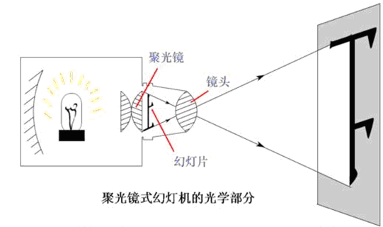

2、幻灯机和投影仪的构造及作用：

|  |  |  |
| --- | --- | --- |
| 类别 | 构造 | 作用 |
| 幻灯机 | 凸透镜 | 成倒立、放大的实像 |
| 聚光镜 | 加强照到幻灯片上的光 |
| 凹面镜 | 反射会聚光线，照亮透明胶片 |
| 光屏 | 承接像 |
| 投影仪 | 凸透镜 | 成倒立、放大的实像 |
| 螺纹透镜 | 会聚光线，照亮透明胶片 |
| 平面镜 | 改变光路 |
| 凹面镜 | 反射会聚光线，照亮透明胶片 |
| 光屏 | 承接像 |



放大镜

1. 成像原理：放大镜（凸透镜）成正立、放大的虚像。

2、成像规律：

（1）像与物体位于凸透镜的同侧；

（2）放大镜离被观察的物体越近，所成的像越小；放大镜离物体越远，所成的像越大；

（3）如果放大镜与物体的距离大到一定程度，所成的放大的虚像便消失了。

实像和虚像

1、实像：照相机和投影仪所成的像，是光通过凸透镜射出后会聚形成的，如果把感光胶片放在适度的位置，能记录下所成的像。这种像叫做实像。

2、虚像：没有实际光线会聚，只是人眼逆着出射光的方向看去，感到光是从虚像处发出。

3、物距：物体和透镜之间的距离叫物距。

4、像距：像和透镜之间的距离叫像距。

注意：

1、实像是实际光线会聚而成的，可以用光屏承接。

2、没有实际光线会聚，出射光线的反向延长线相交所成的像是虚像，虚像无法用光屏承接。人眼逆着出射光的方向看去，感觉好像是光从虚像出发出的。

3、实像和虚像的区别：

|  |  |  |  |
| --- | --- | --- | --- |
| 类别 | 定义 | 表现 | 实例 |
| 实像 | 实际光线会聚而成 | 能用光屏承接，能被眼睛观察 |  |
| 虚像 | 反射（或折射）光线的反向延长线相交而成 | 不能用光屏承接，能被眼睛观察 | 北京四中网校www.etiantian.com |

 枝繁叶茂

【例1】在探究凸透镜成像的实验中，

（1）让凸透镜正对着太阳，得到图甲所示的光路图，由图可知，凸透镜对光线有

作用，该凸透镜的焦距为 cm；

（2）利用图乙装置进行以下操作：①如果烛焰在光屏上的像偏高，应将光屏向 （选填“上”或“下”）调节；②当烛焰距凸透镜30cm时，移动光屏，可以在光屏上得到一个清晰的倒立、 （选填“放大”或“缩小”）的实像，在照相机和投影仪中，成像情况与此类似的是 ；

③将蜡烛移到距凸透镜5cm处，无论怎样调节光屏，光屏上始终接收不到清晰的像，这时应从

侧透过凸透镜直接观察（选填“左”或“右”）。

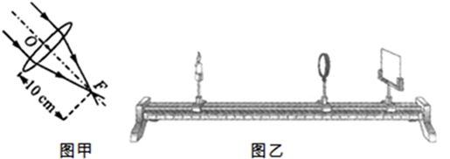

【思路点拨】（1）测量凸透镜焦距的方法：平行光聚焦法，亮点为焦点，焦点到光心的距离为就焦距。（2）做实验时要注意，为使所成像能在光屏的中心，必须使烛焰、凸透镜、光屏的中心在同一高度上；已知凸透镜的焦距和烛焰到凸透镜的距离，根据凸透镜成像规律可以判定成像的性质。

【答案】（1）会聚；10 （2）上；缩小；照相机；右

【解析】（1）阳光通过凸透镜后相交于一点，说明凸透镜对光线有会聚作用；在地面上得到的亮点即为凸透镜的焦点，焦距指的是焦点到光心的距离。由此可知该凸透镜的焦距为10cm；

（2）①为使所成像能在光屏的中心，必须使烛焰、凸透镜、光屏的中心在同一高度上。由于烛焰在光屏上像的位置偏高，要想使像成在光屏中央，应将光屏向上调节；②因为物距u=30cm＞2f，所以物体通过凸透镜成倒立、缩小的实像；成倒立、缩小、实像这一特点的应用是照相机；③当物距u=5cm＜f时，物体通过凸透镜成放大的虚像，并且虚像和物体在同一侧。所以应从右侧透过凸透镜直接观察。

【总结升华】题目考查了粗测焦距的方法和凸透镜成像规律。让太阳光经凸透镜会聚成最小最亮的光斑，用刻度尺测出亮斑到凸透镜的距离即为焦距；当u＞2f时，凸透镜成倒立缩小的实像，应用是照相机；当u=2f时，凸透镜成倒立等大的实像，应用是测焦距；当f＜u＜2f时，凸透镜成倒立放大的实像，应用是投影仪；当u=f时，不成像；当u＜f 时，成正立放大的虚像，应用是放大镜。

【例2】小明用凸透镜、蜡烛、光屏和刻度尺等器材，探究凸透镜成像的规律。

（1）如图所示，将凸透镜正对着太阳光，把光屏置于另一侧，改变光屏与凸透镜间的距离，直到光屏上出现一个 的光斑，测得凸透镜的焦距是 cm。

（2）小明将蜡烛、凸透镜和光屏的中心调到同一高度，无论怎样移动光屏，都不能得到清晰的像的原因 。

（3）实验一段时间蜡烛变短，要使烛焰像仍然成在光屏的中心，应将光屏向 移动。

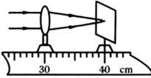

【答案】（1）最小、最亮；10 （2）物距小于焦距，像是虚像 （3）上

【解析】（1）太阳光可以近似看为平行光源，将凸透镜正对着太阳光，太阳光经凸透镜后将会聚在焦点。所以把光屏置于另一侧，改变光屏与凸透镜间的距离，直到光屏上出现一个最小、最亮的光斑。这个光斑便为焦点。测出光斑到凸透镜的距离，便是焦距。由图知，凸透镜的焦距是10cm。

（2）蜡烛、凸透镜和光屏的中心调到同一高度，仍不能得到清晰的像，这说明此时成的是虚像或者物距小于焦距。

（3）实验一段时间蜡烛变短，由于凸透镜成的是倒立的实像，所以成的像将靠近光屏的上方。所以应向上移动光屏。

【总结升华】此题主要考查了粗略测量凸透镜焦距的方法，关键是掌握焦点和焦距的概念。同时考查了实验过程中经常出现的两个问题，在平时遇到问题要善于分析原因。

举一反三：  
【变式】如图所示，小明用蜡烛、凸透镜和光屏做“探究凸透镜成像规律”的实验。

（1）凸透镜的焦距是10cm，当烛焰在图示位置时，移动光屏可以在光屏上得到一个倒立、 的实像。在照相机和投影仪中，成像情况与此类似的是 。（2）实验中，蜡烛越烧越短，光屏上烛焰的像 （选填“向上”、“向下”或“不”）移动。

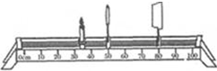

【答案】（1）放大；投影仪 （2）向上

【例3】一物体放在距凸透镜20cm处时，在另一侧距凸透镜6cm处的光屏上出现了一个清晰的像。那么该透镜的焦距可能是（　　）

A．3cm B．5cm C．7cm D．9cm

【思路点拨】根据凸透镜成像规律，物距大于像距，成倒立缩小实像，这时的物距大于2倍焦距，像距小于2倍焦距大于1倍焦距，根据数学知识求焦距的范围。

【答案】B

【解析】由题意知，物体经凸透镜后成的是实像，物距为20cm，像距为6cm，物距大于像距。

根据凸透镜成像的规律：20cm＞2f，所以f＜10cm——①

f＜6cm＜2f，所以3cm＜f＜6cm——②

综合①②得：3cm＜f＜6cm。所以B选项正确。

【总结升华】此题主要考查了凸透镜成像规律的应用。要熟记凸透镜成像的规律，特别是物距与像距之间的关系。

举一反三：  
【变式】点燃的蜡烛放置在离凸透镜15cm处，在凸透镜的另一侧得到一个倒立、放大的烛焰像，则该凸透镜的焦距可能为（　　）

A．5cm B．10cm C．15cm D．20cm

【答案】B

【例4】在探究凸透镜成像规律的实验中，当凸透镜、光屏和烛焰的位置如图所示时，光屏上能成一清晰的像。则（　　）

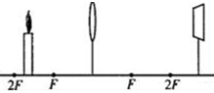

A．所成的像是正立缩小的实像

B．所成的像是倒立缩小的实像

C．把蜡烛向左移动，调整光屏的位置，得到的像变小

D．把蜡烛向右移动少许，调整光屏的位置，得到的像变小

【答案】C

【解析】由图知：f＜u＜2f，v＞2f，此时光屏上成倒立放大的实像，所以A、B说法错误；当把蜡烛向左移动时，物距变大，像距变小，光屏上得到的像变小，所以C说法正确；当把蜡烛向右移动时，物距变小，像距变大，光屏上得到的像变大，所以D说法错误。

【总结升华】要求学生能从图中获取信息，然后利用所学规律分析解答问题，这是考试中常见的题型，考查学生的分析能力。此题的关键是掌握凸透镜成像的规律。搞清像距、像的大小与物距之间的关系。

举一反三：  
【变式1】如图所示，小梦同学在“探究凸透镜成像规律”的实验时，烛焰在光屏上成了一个清晰的像，下列说法正确的是（　　）

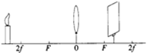

A．利用这一成像规律可制成幻灯机

B．实验中，蜡烛越烧越短，光屏上烛焰的像向上移动

C．为了便于从不同方向观察光屏上的像，光屏应选用较光滑的玻璃板

D．要使光屏上烛焰的像变小，只须将蜡烛靠近凸透镜

【答案】B

【变式2】有时透过盛满水的玻璃杯能看见握着杯子的手指比实际的手指要粗些，这是什么原因？

【答案】答：因为盛满水的玻璃杯相当于一个放大镜。

【例5】 用照相机拍照片时，正确的说法是（　　）

A．因为要得到倒立放大的实像，所以镜头要用凸透镜，人要离镜头很近

B．因为要得到倒立缩小的实像，所以镜头要用凹透镜，人要离镜头很近

C．因为要得到倒立缩小的实像，所以镜头要用凸透镜，人要离镜头较远

D．因为要得到正立放大的实像，所以镜头要用凸透镜，人要离镜头较远

【答案】C

【解析】照相机的镜头相当于凸透镜，照相机成的是倒立、缩小、实像，物体到镜头的距离要大于像到镜头的距离，所以选项C正确。

【总结升华】题目主要考察了照相机的成像原理及特点，属于简单题目。

举一反三：  
【变式】照相机的镜头相当于 镜，它形成的是 、 、 像。照相时，若想使照片上的人大一些，照相机应该离被照的人 些。同时调节镜头，将镜头与底片间的距离调 些。

【答案】凸透；倒立；缩小；实；近；远

【例6】 投影仪是教学中常用的仪器，如图所示是投影仪的结构图，在水平放置的凸透镜的正上方有一与水平面成45°角的平面镜，右边竖直放一屏幕，物体发出的光线经过凸透镜和平面镜后，可在屏上成一清晰的像。一教师在使用投影仪时，发现在屏幕上画面太小，正确的调节方法是（　　）

A．减小投影仪与屏幕间的距离，下调凸透镜，减小凸透镜到物体间的距离

B．减小投影仪与屏幕间的距离，上调凸透镜，增大凸透镜到物体间的距离

C．增大投影仪与屏幕间的距离，下调凸透镜，减小凸透镜到物体间的距离

D．增大投影仪与屏幕间的距离，上调凸透镜，增大凸透镜到物体间的距离

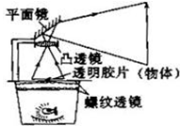

【答案】C

【解析】投影仪成倒立、放大的实像。如果要使像更大，要减小凸透镜到透明胶片的距离，同时要增大投影仪与屏幕间的距离，这样屏幕上才能看到更大，更清晰的像。

【总结升华】题目主要考察了投影仪的使用和调节。调节像的大小的同时，也要调节投影仪到屏幕的距离，使屏幕上呈现清晰的像。

举一反三：  
【变式】如图所示，投影仪是教学中常用的设备，下面关于投影仪的叙述中不正确的是（　　）

A．平面镜的作用是改变光的传播方向 B．屏幕表面粗糙，有利于光发生漫反射

C．物体在屏幕上所成的像是一个放大的虚像 D．若使屏幕上的像变大，应使镜头靠近投影片

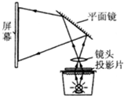

【答案】C

【例7】 关于虚像和实像，下列说法正确的是（　　）

A．看到虚像是人的幻觉，并没有光线进入人的眼睛 B．光的反射一定成虚像，光的折射-定成实像

C．实像能在光屏上得到，虚像不能在光屏上得到 D．平面镜成虚像，凸透镜一定成实像

【答案】C

【解析】因为虚像是人眼错觉造成的，人眼睛总是认为光是直线传播的，这时进入人眼的是反射光线或折射光线的反向延长线，选项A是错误的；当光从一种介质进入另一种介质中时发生折射会看到物体的虚像，放大镜成虚像，所以BD是错误。

【总结升华】题目主要考察了实像和虚像的区别，实像是实际光线会聚而成的，虚像是实际光线的反向延长线相交而成，实像能在光屏上呈现，而虚像则不能。

举一反三：  
【变式】以下是小洋学习了关于“平面镜成像”和“凸透镜成像”的知识后，总结出的关于实像和虚像的一些特点，其中错误的是（　　）

A．虚像不可以用光屏承接 B．虚像可以是正立的，也可以是倒立的

C．实像一定能用光屏承接 D．实像可以是放大的，也可以是缩小的

【答案】B

【例8】 现有5种光学元件：平面镜、凹面镜、凸面镜、凹透镜、凸透镜，把下列器材所使用的上述光学元件填入相应的空格内。

潜望镜： 手电筒：

幻灯机： 放大镜：

照相机： 汽车后视镜：

【答案】平面镜；凹面镜；凸透镜；凸透镜；凸透镜；凸面镜

【解析】潜望镜用两个平面镜，可以改变光的传播方向；手电筒的反光装置相当于凹面镜会聚光线，使射出的光线接近于平行光；幻灯机、放大镜、照相机主要应用了凸透镜。汽车后视镜利用凸面镜扩大视野。

【总结升华】题目联系实际，考察了平面镜、凹面镜、凸面镜、凹透镜、凸透镜这些光学元件的应用。

举一反三：  
【变式】现有如下光学元件：（a）平面镜，（b）凸面镜，（c）凹面镜，（d）凸透镜，（e）凹透镜。在下列光学仪器或用具中用到了哪种器件？请把相应的字母填入空格。自制潜望镜用 太阳灶用

老花镜用 汽车观后镜用 近视镜用 耳科大夫的额镜用

【答案】（a）；（c）；（d）；（b）；（e）；（c）

 瓜熟蒂落

【练习1】选择

1.一凸透镜的焦距是8cm，将点燃的蜡烛放在离凸透镜12cm处，则所成的像是（　　）

A．正立、缩小的虚像 B．倒立、放大的实像

C．倒立、缩小的实像 D．倒立、缩小的虚像

2. 凸透镜焦距为12cm，物体距透镜15cm和5cm时，两次所成像的情况是( )

A．都成放大的实像 B．前者成放大实像，后者成放大的虚像

C．以上答案都不对 D．前者成缩小的虚像，后者成放大的实像

3. 在研究凸透镜成像的实验中，点燃蜡烛后，无论怎样移动光屏，在光屏上都不能形成烛焰的像，其原因可能是蜡烛放在了凸透镜的( )

A．2倍焦距以外 B．2倍焦距处 C．1～2倍焦距之间 D．1倍焦距以内

4. 物体置于焦距为10 cm的凸透镜前，得到了一个放大的像，那么下列说法中，正确的是( )

A．若像是正立的，那么物体到凸透镜的距离大于20 cm

B．若像是正立的，那么物体到凸透镜的距离大于10 cm，而小于20 cm

C．若像是倒立的，那么物体到凸透镜的距离大于10 cm，而小于20 cm

D．若像是倒立的，那么物体到凸透镜的距离小于10 cm

5.小王同学用光具座做凸透镜成像实验时，蜡烛的像成在了光屏上侧，为了使蜡烛的像能成在光屏中央，以下操作可达到目的是（　　）

A．将凸透镜往上移 B．将光屏往下移 C．将蜡烛往上移 D．将蜡烛往下移

6.（多选） 某同学在探究凸透镜成像的规律时，在光屏上得到了一个清晰的烛焰的像（如图所示），为使光屏上清晰的像变大些，下列调节方法可行的是（　　）

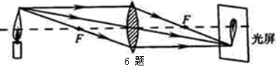

A．将蜡烛适当远离透镜，光屏适当靠近透镜 B．将蜡烛适当靠近透镜，光屏适当远离透镜

C．将透镜适当靠近蜡烛 D．将透镜适当靠近光屏

【练习2】填空

7.当物距u与焦距f满足 时，物体经透镜能够成正立、放大的虚像。

8.在凸透镜成像中， 像是倒立的， 像是正立的。缩小的像肯定是 像。

9.在做“凸透镜成像”实验中，首先要在一条直线上依次放上蜡烛、 、 ，然后调节使它们的中心位置大致在同一 。若凸透镜的焦距为10cm，当物体距透镜15cm时，可以成一个 、

的 像；当物体距透镜5cm时，可以成一个 、 的 像。

10.在探究凸透镜成像规律的试验中，当蜡烛放在某位置时，小雨看到距透镜10cm的光屏上出现一个缩小的烛焰的像；现将蜡烛和光屏交换位置，烛焰在光屏上仍能清晰成像，这时光屏上烛焰的像是

（选填“放大”或“缩小”）的。

11.如图所示，是小明在“探究凸透镜成像的规律”实验中看到的一种成像的情况。此时凸透镜所成的像是 （选填“实”或“虚”）像，其成像的条件是 。

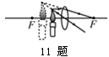

12.发光物体AB从距离凸透镜60cm的地方沿主光轴向透镜方向以v=5cm/s的速度开始作匀速直线运动。已知凸透镜的焦距为10cm。当t=9s时物体AB能成 ，当t=11s时物体AB能成 。

13.如图是一款人脸识别门禁一体机，通过摄像镜头捕捉人脸信息，并将所拍图象与系统教据库中预先录入的人脸照片模板进行比对．该摄像镜头相当于 透镜，若要拍摄镜头前1m处的人脸．它的焦距应小于 cm。

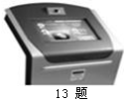

【练习3】实验探究

14.小明用凸透镜、蜡烛、光屏和刻度尺等器材探究凸透镜成像规律．

(1)如图所示，为了测出凸透镜的焦距，小明同学将凸透镜正对着太阳光，再把光屏放在它的另一侧，改变凸透镜与光屏的距离，直到光屏上出现一个 的光斑，就可以测出该凸透镜的焦距为 。

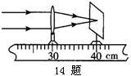

(2)请在图中画出凸透镜的主光轴。

(3)小明将烛焰、凸透镜和光屏的中心调整到同一高度后，在水平桌面上无论怎样移动光屏，都不能承接到烛焰的像，原因可能是 。

(4)实验一段时间后，蜡烛变短了，要使烛焰的像仍然成在光屏的中心，应该将光屏向 移动。

15.在“探究凸透镜成像”的实验中：

(1)王轩同学按计划将蜡烛依次置于下图中的a、b、c、d、e五点进行探究。在蜡烛置于 点时，在光屏上能得到清晰放大的像， 就是利用这一成像特点制成的；

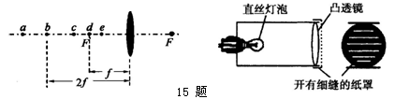

(2)为满足教学需要，张老师自制了一个“平行光源”，如下图所示，在一个用开有细缝的纸罩扎住的圆筒里安有凸透镜和可前后移动的灯泡，调节灯泡，当灯泡的灯丝处在凸透镜的 的位置时，从细缝中射出的光才会是平行光。

【答案与解析】

一、选择

1.【答案】B

【解析】凸透镜的焦距是8cm，把点燃的蜡烛放在距凸透镜12cm处，则2f＞U＞f，成倒立、放大的实像。故选B。

2.【答案】B

【解析】当物距等于15cm时，物体在1倍焦距和2倍焦距之间，成倒立、放大的虚像；当物距等于5cm时，物体小于1倍焦距，成正立、放大的虚像。

3.【答案】D

【解析】物体放在1倍焦距以内成虚像，虚像不能用光屏承接，所以无论怎样移动光屏，光屏上都不能看到烛焰的像。

4.【答案】C

【解析】题中只说了成一个放大的像，则像可能是虚像，也可能是实像。若是一个放大的虚像，则物体应置于f(10 cm)以内，成一个正立、放大的虚像；若是一个放大的实像，则物体应置于凸透镜f(10 cm)与2f(20 cm)之间，成一个倒立、放大的实像，所以答案为C。

5.【答案】C

【解析】凸透镜成像时，在光屏上形成倒立的实像。小王同学用光具座做凸透镜成像实验时，蜡烛的像成在了光屏上侧，为了使蜡烛的像能成在光屏中央，蜡烛应相对于凸透镜向上移。所以可以将蜡烛向上移，或将凸透镜向下移，或将光屏向上移。

6.【答案】BC

【解析】由凸透镜成像的规律可知，成实像的时候，“物近像远，像变大”，由此可知要使光屏上清晰的像变大，就要减小物距，增大像距。故选B、C。

二、填空

7.【答案】u＜f

8.【答案】实；虚；实

9.【答案】凸透镜；光屏；高度；放大；倒立；实；正立；放大；虚

10.【答案】放大

【解析】由于在光屏上成的是一个缩小的实像，根据凸透镜成像的规律可知，此时的像距10厘米大于一倍焦距小于二倍焦距。当将蜡烛和光屏交换位置后，此时的物距为10厘米，根据上面的分析，物距大于一倍焦距小于二倍焦距，根据凸透镜成像的规律可知，此时成的是一个倒立放大的实像。

11.【答案】虚；物距小于焦距

【解析】由图知，所成的像是由折射光线的反向延长线会聚而成，所以是虚像。根据凸透镜成像的规律，当物距小于焦距时，成正立、放大的虚像。

12.【答案】倒立、放大的实像；正立、放大的虚像．

【解析】当t=9s时，物体距透镜的距离是：u1=60cm-vt1=60cm-5cm/s×9s=15cm。f=10cm，2f=20cm，所以物体处于f和2f之间，此时成倒立、放大的实像。当t=11s时，物体距透镜的距离为：u2=60cm-vt2=60cm-5cm/s×11s=5cm＜f，所以此时成正立、放大的虚像。

13.【答案】凸；50

【解析】摄像机镜头应用的是凸透镜成像时：u＞2f，成倒立缩小的实像，所以1m＞2f，得f＜0.5m=50cm。

三、实验探究

14.【答案】(1)最小(最亮、最清晰)；10

(2)凸透镜的主光轴如图所示：

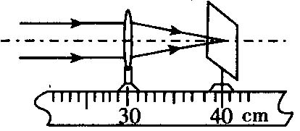

(3)蜡烛在凸透镜的一倍焦距以内(或焦点上)

(4)上

【解析】凸透镜将平行的太阳光会聚在焦点上，焦点到凸透镜的距离为焦距，所以太阳光会聚在光屏上的点最小、最亮时，该点的位置为焦点，通过图示可知，焦距为10 cm；主光轴为过凸透镜光心和焦点的直线；光屏上所承接的像均为实像，而如果烛焰放置在1倍焦距以内或焦点的位置上，由于所成的像是虚像或不成像，则不管如何移动光屏，都不能接收到像；蜡烛变短后，烛焰的中心降低，为使烛焰、凸透镜及光屏中心在一条直线上，则应将光屏向上调节。

15.【答案】(1)c； 幻灯机(投影仪、放映机) (2)焦点

【解析】根据凸透镜成像的规律可知，当蜡烛放在凸透镜f与2f之间时，在光屏上成一个倒立、放大的实像，投影仪、幻灯机、放映机等就是利用这一原理工作的；经过凸透镜焦点的光线经凸透镜折射后，均平行于主光轴射出，故应将灯泡的灯丝放置于凸透镜的焦点上。